Proba de ALEMÁN – B2
Convocatoria ORDINARIA
27.05.2026, 10:00

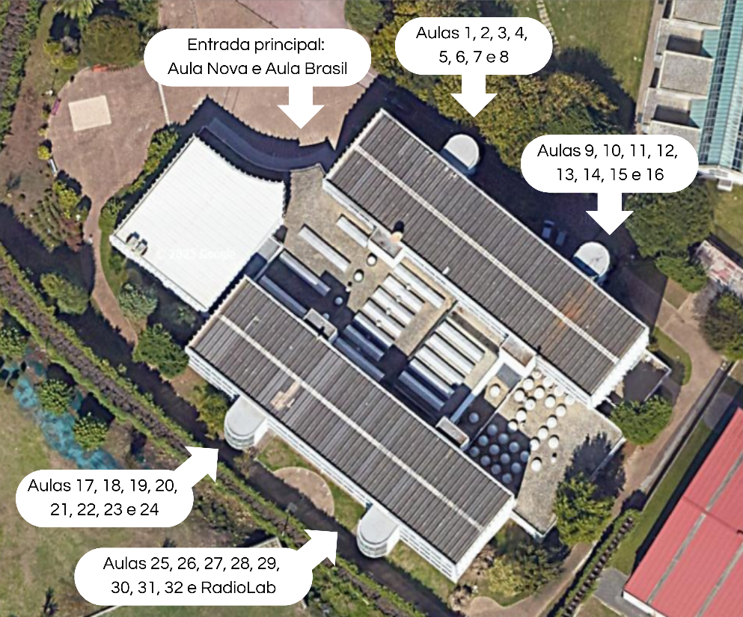
Alumnado oficial / libre
As persoas candidatas deben estar presentes no centro con 10 minutos de antelación e accederán polas entradas indicadas na fotografía, segundo a aula que lles corresponda.

DISTRIBUCIÓN DE ALUMNADO POR AULAS

AULA | ALUMNADO (orde alfabética)
24 | De Amaro a Vicandi

HORA | DURACIÓN DA PROBA ESCRITA
10:00 | Entrada das persoas candidatas á aula asignada
10:10 | Comprensión de textos escritos (60 minutos)
11:10 | Pausa (10 minutos)
11:20 | Produción, coprodución e mediación de textos escritos (100 minutos)
13:00 | Pausa (10 minutos)
13:10 | Comprensión de textos orais (10 minutos)
13:50 | Fin da proba

Data de publicación de notas en CentrosNet: 05.06.2026, 14:00
Revisión de exames: consultar co profesorado / LIBRES

